晋城市行政审批服务管理局
一次性告知单
事项名称 | 企业、事业单位、社会团体等投资建设的固定产投资项目备案
业务办理项 | 煤层气开发项目
事项类型 | 其他事项 | 承诺时限 | 1个工作日
咨询电话 | 0356-2218287（2218288） | 受理窗口 | 晋城市政务服务中心西二楼F03F04窗口
是否收费 | 否 | 特殊环节 | 无
办理形式 | 窗口办理;网上办理;快递申请; | 邮寄地址 | 晋城市文博路366号晋城市政务服务中心西二楼F03F04窗口收（0356-2218287）
受理范围 | 晋城市市域范围内的煤层气开发项目新建、改建和扩建项目
申报材料 | 1.晋城市企业投资项目备案表（企业概况、项目概况）；  2.相关资质（营业执照、煤层气矿业权证、与煤炭等其他矿业权重叠说明）；  3.开发方案（地质与气藏工程、钻完井工程、采气工程、地面集输工程、经济评价等）  4.对外合作项目情况（应说明总体开发项目的国外合作方、双方权益比例等）  5.备案真实性承诺函。
温馨提示 | 1.本事项全程网办，将申报资料按要求准备好后扫描成PDF版本上传即可，  2.项目的开发方案可通过邮寄方式，邮寄至市行政审批服务管理局，邮寄材料份数为3份。  3.无法提交或者内容显示不全，更换浏览器试试，常用谷歌、火狐等。
流程图 | 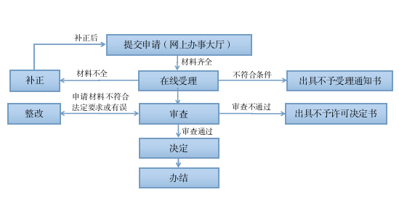
线上流程 | 1.项目单位登录晋城市政务服务网---右上角登录（若没有账号，先注册）---点击投资项目---项目申报---进去按要求填报内容（审批类型选择备案、审批层级选择市级）---提交。  2.赋码成功收到短信提醒后，重新登陆，点击我的项目，自行下载打印备案证。

